Unidad 2.

Objetivos.
- Reconocer las posibilidades de modificar las etiquetas HTML
- Definir estilos de forma directa
- Definir y asociar estilos globales en hojas externas.
- Definir hojas de estilos alternativas.
- Redefinir estilos
- Identificar las distintas propiedades de cada elemento.
- Crear clases e IDs de estilos
- Utilizar frameworks de estilos
- Utilizar preprocesadores de hojas de estilos

En está unidad estudiaremos los fundamentos de las hojas de estilo en cascada con especial énfasis a los distintos métodos de aplicación de estilos a los elementos de una página web.

1. Hojas de estilos CSS.

Las hojas de estilos o CSS (Cascading Style Sheets) son un estándar de la W3C para aplicar distintos estilos, formatos y características. A los documentos como HTML. Disponemos de muchos atributos para poder ajustar el aspecto de la presentación como los colores, tamaños, la alineación, etc.

Se pueden definir todas las propiedades visuales del documento en general y de sus elementos en particular y aplicarlos a un documento HTML.
Actualmente existen tres especificaciones de estilos: CSS1, CSS2 y CSS3.

1.1 Inserción de estilos <STYLE>.

Las hojas de estilos se presenta la forma más simple de aplicarlos: dentro de la misma página HTML. Para ello, dentro de la cabecera se introduce la etiqueta <STYLE> y dentro de ella las definiciones de estilos:

/**
*Esto es un comentario dentro la hoja de estilos
/*
H1 {color: red; font-family: Arial;}

Las propiedades de estilo van encerradas entre {} y dentro de las llaves cada propiedad se separan con ;.

<style type="text/css">
BODY {color: white; background-color: gray; }
H1 {color: red;}
PRE {color: black; font-size: 14pt; }
</style>

1.2 Hojas de estilos externas <link>

La mayoría de los casos conviene definir la hoja de estilos en un fichero aparte. Este será un fichero de texto con extensión .css. Es habitual que en las webs existan directorio para alojarlos estilos, al igual que pasa con los ficheros de JavaScript o las imágenes.

<link rel="stylesheet" href="dire.css" type="text/css" />

Otra manera de aplicar estilos es usando la función @import en un elemento style dentro de la página HTML.

<style type=”text/css”>
@import url (css/estilos.css)
@import ulr (http://www.otraweb.com/css/estilos.css)
</style>

Está función permite incluir ficheros CSS dentro de una hoja de estilos CSS, de forma similar al uso de librerías en lenguaje de programación. De está manera se puede organizar los estilos en diferentes ficheros para facilitar su gestión, especialmente en proyectos grandes.
Dentro de un fichero CSS de estilos se podrían importar hojas externas organizadas por estructuras o por el criterio que se considere oportuno.

@import url(“colors.css”)
@import url(“header.css”)
@import url(“navbar.css”)
@import url(“main.css”)

1.3 Clases de estilos y atributos class.

Los estilos class se definen poniendo un punto por delante de un nombre arbitrario.
Ejemplo:
.miestilo{
color: black;
font-size: 14pt;
}

1.4 Identificador de estilos y atributo ID.

Cada elemento de una página HTML puede tener un atributo id que lo identifique de manera inequívoca en todo el documento. Ese identificador puede servir para muchas cosas, las habituales son para acceder desde código JavaScript a través del ID, y también la aplicación de estilos propios para un solo elemento. En ese caso se emplea el símbolo # delante del nombre de estilo.

Las pseudoclase. Van un poco más allá de los estilos y permiten controlar elementos circunstanciales de la página HTML. Por ejemplo, si se necesita distinguir si un enlace ya ha sido visitado, si un enlace está activo o si se quiere distinguir cunado el ratón se encuentra sobre el enlace (:hover) para aplicarle distintos estilos, se usan pseudoclases.

Palabras como :hover, :visited, :link, :active son pseudoclases que pueden añadir a los estilos para controlar esas circunstancias. Ejemplo:

1.4.1 Las pseudoclases :focus.

Puede aplicarse a los elementos HTML en el momento que reciben el foco, como por ejemplo una caja de texto de un formulario.

1.4.2 Las pseudoclases :first-line _first-letter.

Son efectos habituales en las publicaciones como prensa a los artículos de las revistas, donde captar la atención se resalta el primer carácter o la primera frase de un bloque de texto. Aquí se muestra un ejemplo con un documento que contiene un texto largo.

Y como se puede ver, según el ancho del navegador, lo que se corresponda con la primera línea quedará destacado.

1.4.3 La pseudoclase :firstchild y :lastchild.

Se aplican al primer elemento hijo de una etiqueta y al último respectvamente. Un elemento hijo puede ser, por ejemplo, la etiqueta <li> de una lista <ul>;

CSS3 Incluye la nueva pseudoclase #lastchild. Con está pseudoclase se pueden aplicar estilos también al último elemento. Por ejemplo, cuando se necesita mostrar una tabla con datos clasificatorios y se requiere destacar el primer elemento y el último, Bastaría con el siguiente HTML.

1.4.4 Pseudo-clase :nth-child.

útil para alterar estilos en estructuras como listas o filas de una tabla. Es un efecto sencillo que permite crear tablas muy elegantes sin necesidad desbordes. De paso se muestra una manera de crear un menú horizontal dentro de nav con la etiqueta

Existen otras opciones para nth-child.
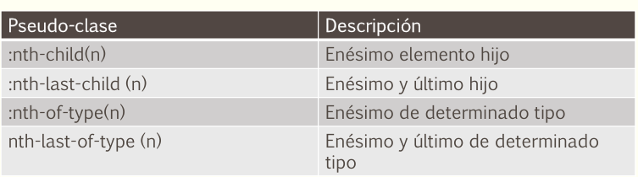
1.4.5 Pseudo-clase :not.

Esta sencilla pseudoclase permite aplicar los estilos a elementos que no cumplan con la reglade aplicación, por ejemplo:

Generalmente se suele hacer una clase o un id distintivo para los elementos que deben presentarse de manera distinta a los demás, pero esta sería otra forma de hacerlo.

Esto da opción a utilizar tanto los atributos como incluso los valores que tienen esos atributos para aplicar los estilos que queramos. Eso no significa que el estilo se aplique a esos atributos, sino a aquellas etiquetas que tengan esos atributos.

Este sería un ejemplo donde se aplican los estilos según los atributos de enlaces e imágenes.
Código HTML:

Y este es el aspecto resultante. Las imágenes no aparecen por conveniencia, para poder ver el texto alt de cada una:

Los selectores de atributos pueden utilizar un mecanismo similar al de las expresiones regulares para abarcar un poco más en la selección:
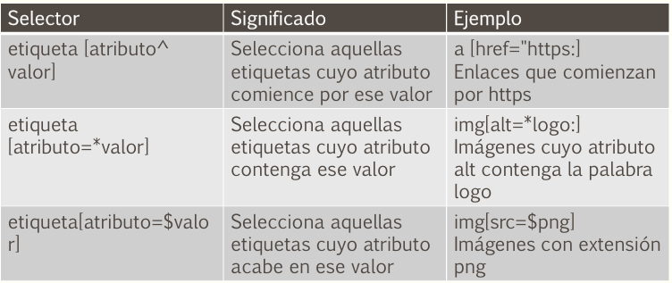

1.5 Prefijos de navegadores.

Para algunos determinados estilos los navegadores pueden tener su propia versión. Este tipo de valores se distinguen en que tienen un prefijo que indica para que navegador se aplica. Estos son los más conocidos.
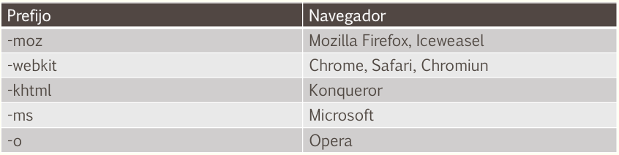
En el suspuesto de una página con los bloques div a los que se necesiten poner esquinas redondeadas y es preciso asegurarse de que se apliquen en todos los navegadores.

Por la propia naturaleza de las hojas de estilo primero se intentarán aplicar los estilos de cada navegador y si no es así finalmente se aplicará el estándar. En general conviene utilizar los estilos más estándar posibles, y si no hay otra opción es preferible aportar todas las variantes que existan para que ese estilo que se está aplicando se vea bien en cualquier navegador.

Existen distintas formas de aplicar los estilos, como se ha visto hasta ahora:

- Aplicar estilos a elementos concretos de un documento HTML: <a>,<pre>, <li>
- Aplicar estilos a clases definidas por nosotros, a través del atributo class: .blanco, .enlace gris, etc.
- Aplicar estilos a un único elemento del documento a través del atributo id: #bloquerojo,#titulo
- Sin hoja de estilos, usando el atributo style que tienen todas las etiquetas
HTML:
<p style="color:red; font size: 10pt;"> Esto es un párrafo en rojo con fuente a
tamaño 10</p>

Esa forma de aplicar estilos es algo primaria, pero a veces sirve como excepción. Para aplicar un mismo estilo a varios elementos podemos separarlos con comas:

1.6 Aplicación contextual de estilos.

A partir de ahí, la sintaxis permite agrupar la aplicación de esos estilos, por ejemplo: y si se necesitara que todas las celdas de una tabla compartieran las misma propiedades?.

Lo anterior provoca que todas las etiquetas TD dentro del elemento de la clase tablaverde se le aplicará el color: red;. Se puede hacer que se aplique a más de un tipo de elemento.

La aplicación contextual de estilos es fundamental cuando se quiere aplicar estilos a distintos bloques de la maquetación del documento; así, por ejemplo, se puede distinguir el formato de enlaces de una cabecera con fondo negro y el formato de enlace de un fondo blanco. También se puede conseguir aplicar estilos a elementos que dependen de otro contenedor combinando pseudoclases.

1.6.1 Preferencia de aplicación de estilos.

Puede ocurrir que se apliquen propiedades de estilos que entran en conflicto ya sea usando un único medio de aplicación por mezclar varias formas combinadas de aplicación de estilos como una hoja de estilos externa y el uso del atributo style en los elementos. Por ejemplo
En una hoja de estilos CSS: a {color: Orange; }
En el propio elemento:
<a href=".." style "color: yellow">
Otra hoja de estilos con CSS que también se aplica al mismo documento y con propiedades en conflicto:
a { color: red;}

Cómo resuelve el navegador esas situaciones? Estos serían los criterios que siguen los navegadores para resolver conflictos.
- En caso de que haya dos propiedades que entren en conflicto por hojas de estilo diferentes o incluso dentro de la misma hoja, la última regla aplicada es la que prevalecerá.
- Si existen reglas aplicadas con @import prevalecen sobre las hojas de estilos que se aplican con la etiqueta <link>.
- Las reglas de estilos aplicadas directamente en los elementos a través del atributo style prevalecerían sobre los anteriores,
- Las reglas aplicadas con !important prevalecen sobre cualquier otra. A { color: red !important; }

1.6.2 Estilos en texto.

- Columnas.
Si se necesita que un texto aparezca en columnas tenemos el siguiente estilo, aunque puede que aún no esté plenamente soportado por todos los navegadores. Se puede indicar simplemente el ancho de columnas y el propio navegador ajustará el contenido. Además, también se puede especificar espaciado, línea divisoria, etc.

Hasta la llegada de CSS3 la única forma de poder contar con algunas fuentes diferentes de las pocas que disponían los navegadores era convertir los textos en imagen, usar soluciones Flash o JavaScript, pero en ningún caso nada estándar.
Actualmente la solución es parcial por un lado se dispone una etiqueta que permite introducir fuentes personalizadas en un sitio web, pero por otro no hay un formato único de fuente para todos los navegadores, así que los desarrolladores están obligados a servir nuestra fuente en todos los formatos posibles:
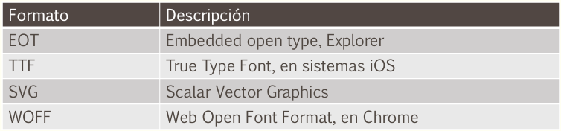
Así como las imágenes, el JavaScript y las hojas de estilo tienen un directorio propio por convención, las fuentes suelen tenerlo. Pero se debe tener cuidado puesto que la hoja de estilos al utilizar url(…) buscará los archivos de fuentes en una ruta relativa al directorio donde se encuentra la propia hoja. Por lo tanto, las fuentes deberán estar situadas al mismo nivel que la hoja de estilos.

Las listas tienen su hueco entre las propiedades de las hojas de estilos Una de las más conocidas es la de cambiar el símbolo que arca el inicio de cada elemento de la lista.

Con etiquetas HTML se pueden crear tablas más o menos vistosas aplicando colores, fuentes, alineación, etc. No obstante, esa labor se complica, ya que obliga a introducir muchos atributos en cada una de las celdas. Para facilitar el trabajo de diseño de tablas la mejor solución pasa por aplicar un estilo a toda la tabla. Además, gracias a las etiquetas <thead>, <tbody>, <tfoot> se puede delimitar la tabla en distintas zonas y aplicar estilos especificos para cada una de llas. En el siguiente ejemplo se muestra cómo aplicar un sencillo estilo a una única tabla.

Además de colores, se puede hacer uso de la pseudoclase :hover para poder cambiar las propiedades de las celdas al pasar con el ratón por encima de ellas.
Así es cómo quedaría la tabla anterior:
En definitiva, el único límite con los estilos con la imaginación, la especificación CSS y el navegador.
Los formularios con sus líneas y sus colores grises pueden romper el diseño de una página HTML. Pero gracias a los estilos se pueden adecuar los formularios tanto en líneas como en colores, evitando así las interfaces muy repetitivas. Este sería un ejemplo simple:

Con CSS, a cualquiera de las etiquetas HTML se le pueden aplicar las propiedades de relleno, margen, borde, etc. Son propiedades que ya se han aplicado en los ejemplos anteriores, pero ahora se trata de dejar claro que esas propiedades no son exclusivas de ninguna etiqueta, sino que sirven para todos. En resumen, y de forma visual, estas son las propiedades:
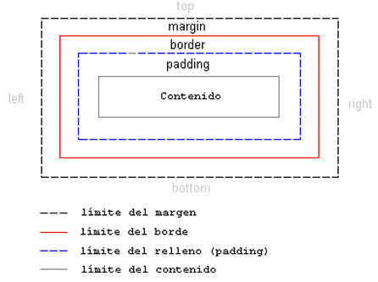
Todos los elementos HTML tienen un tamaño y un límite invisible implícito: ese límite puede hacerse visible con la propiedad border. El relleno antes de ese límite puede aplicarse con el padding. Y por último, y no menos importante, para marcar las distancias con los elementos vecinos podemos hacer uso de la propiedad margin. Todas las propiedades que se muestran en ese esquema se pueden aplicar a cualquier elemento HTML, de forma separada (-top-bottom, -left, -right) o conjunta: (border, margin, padding), como se ve a continuación:

padding: 2px 1px 2px 1px; /* top, right, bottom, left */
Es lo mismo que:
padding: 2px 1px; /* top y bottom: 2px, right y left: 1px */

Es lo mismo que:
padding-top: 2px;
padding-right: 1px;
padding-bottom: 2px;
padding-left: 1px;

Pese a que estas propiedades son para todos los tags o etiquetas HTML, es en la maquetación de documentos donde adquieren una mayor relevancia, como ya veremos más adelante.

Este sería un ejemplo que muestra las propiedades esenciales de la caja a distintas etiquetas HTML.
<p>, <div> y <span>

Para definir colores en las hojas de estilos ya sea para fuentes, fondos, líneas, etc.,
tenemos varias maneras básicas:
- Utilizar el nombre del color en inglés: red, yellow... y sus infinitas variantes tipo
beige, navy, olive....
.supercute{
color: pink;
border: 1px dotted fuchsia;}

El RGB (Red, Green, Blue), utiliza 3 pares de valores hexadecimales (de 00 a FF) que
representan la mezcla de rojo, verde y azul, con una # por delante:
#FF00EE,#54FEED, #005512, #CICICI,... se pueden resumir en tres valores en
caso de quesean iguales: #000, #CCC
.shadesofgray {
color: #clclcl;
background-color: 555;
border: 1px dotted #111;
}

El RGB con valores decimales (de 0 a 255): rgb(0,128,255), rgb(34, 230, 124).
.anycolorcolor:{
rgb(34, 230, 124);
background-color: rgb(0,0,0);
}
- RGB con transparencia

Desde CSS3 ya es posible aplicar un color con transparencia, y eso se hace a través del canal alfa. Es tan simple como añadir un cuarto valor al RGB con valores decimales. Ese cuarto canal establecerá la transparencia aplicada al color:

rgba(34, 240, 30, 0.45)

Los valores del canal alfa varían desde 0 a 1, siendo lo más cercano a 1 lo menos
transparente.

Para ver el efecto de la transparencia se muestra un documento en el que se añade una imagen de fondo:

La transparencia se puede apreciar mejor si los elementos de la página se solapan de alguna manera, por ejemplo, si se quiere dejar que un fondo de página este siempre presente.
- Color HSL.

También CSS3 aporta esta nueva manera de aplicar colores, HSL o Hue, Saturation and Lighness, es decir, color, saturación y luz respectivamente. El formato que tiene puede ser algo así:

hsl (306, 100%, 60%)

Donde 306 sería el color, 100% la saturación y 60% el brillo.
La ventaja de HSL es que se puede saber el color de manera intuitiva ya que se basa es una rueda de color de 360º, donde cada color se sitúa en los puntos siguientes:
- Amarillo en 60 °
- Verde en 120°
- Cyan en 180°
- Azul es 240°
- Magenta en 300 °
- Rojo es 360°
También tenemos la opción de aplicar transparencia mediante hsla, donde una vez más el cuarto valor sería el canal alpha (de 0 a 1):

hsla (240, 100%, 80%, 0.85)

Se puede conseguir un efecto parecido al que se muestra en el ejemplo de la transparencia con la siguiente hoja de estilos:

En el caso de que HSL no esté soportado, cosa que a estas alturas solo puede pasar conversiones desfasadas de Internet Explorer puede usarse un fallback donde primero se aplique el color de forma tradicional y luego con HSL.

El <div> es una etiqueta que nos sirve para agrupar contenido en un documento HTML. Dentro de un <div> se puede meter cualquier cosa, incluyendo más divs anidados. Lo mismo pasa con los elementos <span>, con la diferencia principal que el <div> ocupa por defecto todo el ancho del documento y provoca un salto de línea, mientras que el <span> no.

En lugar de utilizar tablas para el diseño general de la página, se pueden definir bloques DIV con un posicionamiento concreto. Resulta menos engorroso que las tablas, y es la tendencia actual en cuanto a desarrollo de páginas.

En definitiva, se trata de usar el modelo de caja, y en lugar de crear secciones uniendo celdas de una tabla, se crean bloques DIV que se posicionan en los lugares que se precisen con su anchura, altura, borde, color, etc.

- Posicionamiento

Si no se dice explícitamente, los elementos HTML se irán posicionando en el navegador siguiendo un flujo normal de izquierda a derecha y de arriba a abajo. Es decir, si en el documento se ha metido una tabla, una imagen, una cabecera y un párrafo, en el navegador seguirán ese flujo y se posicionarán uno debajo del otro. Pero esto se puede alterar con las propiedades de posicionamiento CSS.Para posicionar los elementos, por ejemplo, el caso los bloques DIV, se usan las propiedades top, left, bottom y right dándoles un valor en pixeles. Gracias a eso se dan las coordenadas a los elementos para que se posicionen en uno u otro sitio. La forma de posicionarse puede variar según la propiedad position:

- Puede ser static, en ese caso el elemento se posiciona según el flujo normal y no hace caso de las propiedades top, left, bottom y right.
- Puede ser absolute, para que se coloque en el sitio que se le dice al margen de otros elementos.
- Puede ser fixed, para además de ser absoluta el elemento no se mueva del sitio al desplazarse en la página (efecto que no funciona en versiones antiguas Explorer).
- Puede ser relative, con lo que el elemento en principio sigue el flujo normal y luego se mueve según los valores top, left, bottom y right.

- Ejemplo de maquetación

A continuación se muestra un ejemplo. Esta es una página que contiene una serie de bloques DIV con la hoja de estilos dentro del propio documento HTML:

1.7. Maquetación con bloques<DIV> y estilos.
Como se puede apreciar, los bloques div nos sirven también para marcar claramente lo que Esla cabecera, el menú lateral, la zona central y el pie de página. De todas formas, utilizar las propiedades de posicionamiento puede acarrear problemas yaqué los navegadores pueden interpretar de manera distinta, lo que se le indica en una hoja de estilos CSS2. Para cubrir las distintas opciones de maquetación que puede reqKuerir una página se puede simplificar la hoja de estilos y la página usando bloques div y la propiedad float.

Otro ejemplo
Ahora se obtiene lo anterior, pero con una barra lateral amarilla. ¿Cómo se mete ahí? Se debe usar la propiedad float y el bloque div de pie de página debe tener la propiedad clear: both

1.8 Contenido centrado.

Se puede ajustar el contenido para que quede centrado. Esa forma de maquetación es laque mejor se ajusta a cualquier monitor, ya sea normal, plano o panorámico. Para conseguir ese efecto se debe crear un bloque div que contenga todo el contenido (en definitiva todos los divs) y darle ciertas propiedades de margen para que pueda quedar centrado, en concreto:

1.9 Diseño líquido

A la hora de crear una interfaz web parecen existir dos opciones: un diseño con tamaños fija (800 px de anchura en contenido) o un diseño que se adapte a la ventana, lo que se denomina diseño líquido. Ambos tienen ventajas y desventajas: en la red suele ser motivo de duda frecuente y, en general, para el desarrollador puede ser más complicado conseguir crear diseño líquido. Hay quien opta por otra vía llamada el diseño flexible. Es posible usar las propiedades CSS min-width y max-width para que las anchuras de los bloques puedan adaptarse, pero se mantengan dentro de unos mínimos y máximos.
En cualquier caso, se expone un ejemplo de maquetación líquido. En este caso, si redimensiona la ventana se mantendrá la disposición de los elementos:

En el siguiente apartado se verá la aplicación de fondos dentro de un ejemplo de diseño líquido a tres columnas.

1.9 Fondos.

Las propiedades de fondo se pueden aplicar tanto a la página (a través de la etiqueta body),como a cualquier elemento como los bloques o celdas de tablas. Esta propiedad da mucho juego a los diseñadores, ya que pueden aplicarse distintos fondos para todo tipo de efectos. Se puede conseguir un fondo de un color con transparencia, por ejemplo, o un fondo que nos sirva de encabezado o marco del contenido.

2.0 Listas que no aparecen.

Otra peculiaridad de los estilos es que se puede hacer que una lista se represente en un navegador como si no lo fuera. Eso puede resultar interesante para convertir una lista en una botonera horizontal, o para crear un efecto de viñetas, como, por ejemplo, una galería de fotos a tamaño reducido.

2.1 Alinear formularios sin tablas.

Antes de la llegada de los estilos, cuando se precisaba crear un formulario HTML con los campos perfectamente alineados se usaba una tabla. El resultado funciona, pero se debería tener presente el verdadero cometido de las tablas que no es otro que el de mostrar datos, así que es necesario mostrar la forma de maquetar un formulario sin el uso de tablas. Existe más de una solución, aquí se muestra una de ellas haciendo uso de algunas etiquetas HTML específicas para formularios que sin ser imprescindibles son útiles para aplicar estilos:

- legend: agrupa todo el formulario y añade un borde.
- fieldset: agrupa cada campo del formulario.
- label: la etiqueta asociada de cada campo.
No es la única opción, por internet se pueden encontrar otras formas de ordenar los campos. Mas adelante se muestra cómo hacerlos con Bootstrap.
Otra forma muy simple y efectiva es usar saltos de línea o bien bloques div por cada elemento; así se coloca cada elemento debajo de otro y también queda ordenado y alineado.

2.2 Visible/Invisible.

Otra de las propiedades útiles que nos proporcionan las hojas de estilos es la posibilidad de hacer que un elemento HTML aparezca o desaparezca, gracias a la propiedad visibility. Esta propiedad puede vincularse a display para controlar el comportamiento de un elemento no visible. Si un elemento se hace invisible dejará un hueco en la página; para evitarlo hay que añadir la propiedad display:none;

- Lista desplegable
A continuación, se presenta una aplicación práctica, un menú lateral con submenús que aparecen y desaparecen:

La última versión del estándar CSS3 trae consigo un amplio conjunto de efectos que se pueden aplicar en el diseño de páginas, lo que hará posible disponer de interfaces más espectaculares sin necesidad de utilizar JavaScript o depender de herramientas no estándar.

- Sombras: texto y cajas.

Este fue un atributo que iba a estar presente en CSS2 pero finalmente no se ha añadido hasta la versión actual. Se puede aplicar sombra tanto en texto con text shadow como en cualquier elemento de la página con box-station, El formato es el siguiente: text-shadow: 2px 3px 0px hsla 1140, 33, 368, 0.5);
Este fue un atributo que iba a estar presente en CSS2 pero finalmente no se ha añadido hasta la versión actual. Se puede aplicar sombra tanto en texto con text-shadow como en cualquier elemento de la página con box-station, El formato es el siguiente: text-shadow: 2px 3px 0px hsla (140, 33, 368, 0.5);

Donde cada valor sería:

- 2px: es el tamaño de la sombra que se aplica a la derecha
- 3px: es la sombra que se proyecta hacia abajo
- 0px: seria la cantidad de sombra borrosa a aplicar
- hsla (140,38, 36%, 0.5) sería el color de sombra

Si se necesitan sombras arriba y a la izquierda, hay que aplicar valores negativos. Los colores pueden aplicarse tanto con los colores hexadecimales como los RGB y HSL.W
También se puede aplicar una doble sombra poniendo dos valores separados por comas: text-shadow: 3px 3px 1px #ccc, 3px 4px 1px #ef1234; En la siguiente página se juega un poco con varias formas de aplicar sombras:

Esta es la hoja de estilos que se le aplica. Nótese que si se necesita evitar que se aplique sombra se pueden asignar simplemente none.

- Gradientes.

La única forma de conseguir un efecto de colores degradados eran utilizar imágenes de fondo con un degradado ya hecho. Ahora se puede hacer con estilos, que son aplicables para prácticamente todos los navegadores.

Este sería el formato de un gradiente lineal normal:
background: linear-gradient : 90deg, #ccc 0%, #121212 50%, #ffff 100%);

La explicación de cada parámetro seria la siguiente:
- El primer parámetro es un valor que indica en qué dirección (en grados) sale el gradiente, si no se pone nada hace un gradiente vertical. También se pueden poner valores como to bottom left lo que creará un gradiente diagonal.

- El siguiente valor indica el color de inicio del gradiente y su punto de inicio. Si se usa un valor negativo en ese punto, entonces el color se inicia desde antes de que aparezca.

- El tercer valor especifica el color al que cambia el gradiente, y puede crearse una lista con varias paradas para ir cambiando de gradientes. Se puede omitir.

- El último gradiente es el color final del mismo .

También se pueden aplicar gradientes redondeados o radiales:
background: radial-gradient (center, ellipse cover, orange 72%, red 100%);
Se aplicaría el gradiente a 30px de la parte superior (top) y a 30px de la izquierda (left).

Repetición de gradientes.

Algo que también se puede hacer es aplicar a los gradientes tanto en lineares.

background: repeating-linear-gradient (90deg, titifff Opx, hsla(0, 14, 508,0.1)5px);

como en radiales:

background: repeating-radial-gradient (2px 2px, ellipse, hsla(0,0%, 100%,1) 2px, hsla(0,0%,95%,1) 10px, hsla (0,0%,93%,1) 15px, hsla(0,0%,100%,1) 20px);

- Patrones a base de gradientes.

Aplicando repetición pueden llegar a crearse patrones de fondo muy elegantes que además no tienen el peso de tener que cargar fondos hechos con imágenes.

- Botones CSS3.

Aplicando sombras y gradientes también se pueden crear botones muy elegantes a elementos simples como los enlaces.

Las versiones anteriores a CSS3 permiten bastante control sobre las imágenes de fondo, pero omiten algo crucial como poder poner más de un fondo. Eso es algo que ahora CSS3 es perfectamente posible. En la siguiente página hay un fondo hecho a base de tres ficheros de imágenes distintas

- Transiciones.

Uno de los efectos más utilizados hasta ahora era la pseudoclase :hover, la cual permite aplicar diferentes estilos en dos estados diferentes. Las transiciones permiten aplicar estilos diferentes entre estados de una manera más amplia. Una de las primeras ventajas de las transiciones es que se puede utilizar una medida de tiempo a través de la cual se aplica el cambio de estilo. Este sería un ejemplo muy sencillo, con está clase que se aplicará a un enlace.

Lo que se ve en el navegador a lo largo de un segundo es la transición de este enlace desde un tamaño de fuente de 12pt a 26pt al que además se le añade sombra:

Las transiciones tienen los siguientes atributos:

- All: se aplica a todos el estilo cambiante.
- 1s: Segundos que tarda la transición.
- Ease: Modo en que se produce la transición.
- 0s: Es un retardo que se puede aplicar para que se empiece a aplicar la transición.

Cada uno de esos valores se puede especificar por separado con las siguientes propiedades:

- transition-property: indica a que atributos aplicamos la transición.
- transition-duration: tiempo de duración de la transición.
- transticior-timing-Function: la forma de ir cambiando con las opciones: ease, linear, ease-in, ease-out, ease-in-out, cubic-bezier.
- transition-delay: puede ponerse un valor de retardo, incluso negativo, para que la transición se aplique con un efecto de que ya ha progresado

Por lo tanto, la transición anterior se podría aplicar así:

- Transiciones diferentes.

Es posible aplicar diferentes transiciones en momentos de tiempo distintos simplemente creando una lista en las propiedades transition-property y transition-duration. En este caso se alteraría en diferentes tiempos el tamaño, el color de fuente y la negrita.

Para poder comprobar las distintas maneras de aplicar las transiciones, se puede ver en el navegador a la siguiente página:

<div class="ease">Div with ease transition</div>
<div class="linear“>Div with linear transition</div>
<div class="ease-in">Div with ease-in transition</div>
<div class="case-out">Div with ease-out transition</div>
<div class="ease-in-out">Div with ease-in-out transition</div>
<div class="cubic-bezier">Div with cubic-bezier transition</div>

Está hoja de estilos se aplica, modificando el timing-function en cada uno de los bloques. En este caso para apreciar las diferencias conviene que utilices el ejemplo directamente en el navegador.

Las transiciones son mecanismos relativamente simples ya que no hacen sino aplicar un cambio de estilo gradual, pero los estilos siguen siendo los estilos conocidos hasta ahora. CSS3 introdujo las transformaciones, algo que hasta entonces solo estaba disponible a través de JavaScript o de tecnologías como Flash.

- Scale: cambia de tamaño los elementos.
- Translate: cambia de posición a izquierda, derecha, arriba o abajo.
- Rotate gira o hace rotar elementos en determinados grados.
- Skew: distorsiona los elementos
- Matrix: permite mover y transformar con precisión de pixel.

A continuación, se muestra cómo aplicar las transformaciones sobre los siguientes bloques:
<div class "scale">1. Div with scale transformation</div>
<div class="translate">2. Div with translate transformation</div>
<div class=“rotate">3. Div with rotate transformations</div>
<div class="skew">4. Div with skew transformation</div>
<div class="matrix">5. Div with matrix transformation</div>
<div class=“transform-origin">6. Div with transformation origin & rotation transformation</div>

- Scale
La transformación se aplica de la siguiente manera:

.scale:hover { transform: scale (0.5); }

Si se utilizan valores menores de 1, el elemento se hará más pequeño, para valores mayores el elemento crece. Por lo tanto, así será el efecto:

Translate

La transformación se aplica de la siguiente manera con dos valores (en píxeles y porcentajes), el primero mueve de izquierda a derecha y el segundo de arriba abajo. Para alterar la dirección se pueden utilizar valores negativos.

.translate:hover { transform: translate (10px 20px);}

Rotate

La rotación se especifica en grados y el elemento sencillamente rota sobre su eje central
.rotate:hover { transform: rotate (25deg);}

Skew

Este es un efecto de distorsión que es habitual en los programas de edición de imágenes. Lo que chace es aplicar un par de valores de giro en los ejes horizontal y vertical respectivamente:

.skew:hover { transform: skew (5deg, 10deg);}

Matrix

La transformación matrix es una especie de todo en uno, ya que se indican varios pixeles y el elemento cambia su tamaño, se rota, se distorsiona, etc. Por tanto, es un poco complejo poder adivinar el aspecto que puede tener un elemento al aplicar matrix:

.matrix:hover{ transform: matrix (2.5, 0.1, 2.5, 1.4, 45, -10); }

Transform-origin

Hasta ahora se han aplicado transformaciones que tenían el eje central del elemento como punto de partida. Mediante la propiedad transform-origin se puede cambiar ese punto con dos valores que modifican el cambio en el eje horizontal y vertical:

.transforr-origin:hover { transform: rotate: (-10deg); transform-origin: 10%, 20%;}

Transformaciones 3D

Las transformaciones 3D ofrecen todo un mundo de posibilidades. En este caso es bastante probable que les afecten las limitaciones de los dispositivos donde se ejecuten, ya que los requerimientos de la tecnología 3D son elevados.

Las animaciones que introduce CSS3 se basan en el sistema de keyframes, algo que debería resultar familiar para aquellos que tengan alguna experiencia con Flash. En ese tipo de herramientas se contaba con una línea temporal donde se podían ir aplicando distintas Transformaciones a través de los distintos fotogramas, e incluso se podía usar scripting para crear animaciones. Pues bien, todo eso ahora está disponible para hacerlo a través de tecnología estándar como HTML5 con todas las técnicas que se han visto hasta ahora: rotaciones, escalado, transiciones, a las que además podemos añadirle todo el poder de JavaScript.

Lo primero que se debe hacer es definir la animación en sí y eso se consigue definiendo un elemento keyframes:

Con eso solamente se ha definido una animación llamada yellowgrow, que ahora se aplica a un párrafo

.flashy:hover{
animations yellowgrow 2.5s infinite ease-in; }

Ahora al ponerse encima del párrafo se aprecia un efecto en el que la fuente crece y va cambiando de colores:

La animación se ha aplicado con todas las opciones con la propiedad única de animation Pero al igual que ocurre con muchas otras propiedades se puede desglosar en otras más concretas:

- animation-name: nombre de la animación definida previamente.
- animation-duration: tiempo de animación en segundos, permitiendo fracciones.
- animation-timing-Function: función de animación, como las vistas en
- lastransiciones, ease, ease-in, etc.
- animation-iteration-count: número de iteraciones de animación, pudiendo ser infinito
- animation-play-state: estado de la animación.
- animation-delay: retardo para el inicio de la animación en segundos.
- animation-fill-mode: modo de relleno.

Si se mezclan las animaciones con transiciones, transformaciones, etc., se puede conseguir cualquier efecto que se persiga. Por ejemplo, a continuación, se muestra cómo hacer un logotipo que gire.

A continuación, se muestra cómo mezclar HTML5 con CSS3. Gracias a las novedades en los estilos y a las nuevas capacidades de los formularios se pueden aplicar unos estilos realmente útiles para el usuario. En un formulario, por ejemplo, se podrá indicar si los datos introducidos son correctos o no.
Y el aspecto conseguido, donde se obtiene un formulario perfectamente alineado, aplicando sombras, bordes redondeados e incluso gradientes:

Ahora se van a aplicar pseudoclases para dar una mayor comodidad al usuario. Se indicará lo siguiente:
- Campos que son requeridos.
- Cuando un campo recibe el foco.
- Cuando un campo es válido.
- Cuando un campo no es válido.
- Primero se muestran los estilos que se añaden:

2.3 Media Queries.

Son un mecanismo introducido en CSS3 que permite aplicar estilos según el tipo de medio en el que se muestran los documento. A través del selector @media y aplicando distintas condiciones como el ancho del medio, el soporte para colores, etc., se pueden variar los estilos que se utilizan en el documento.
Debido al amplio abanico de dispositivos existentes con una superficie de pantallas que pueden variar de las 4 pulgadas a las 42, este selector estándar resulta especialmente útil.

El navegador detecta si la condición es verdadera, y si es así aplica el estilo que content También puede aplicar distintos estilos según el tipo de medio genérico, como pantallas. Impresión, televisión, etc.
Por ejemplo, si se precisa imprimir un documento, se puede crear este estilo que solo se aplica para la impresión del documento, modificando la fuente y ocultando el menú de navegación:

La etiqueta media reconoce varios tipos de medios predefinidos, al margen de sus propiedades.
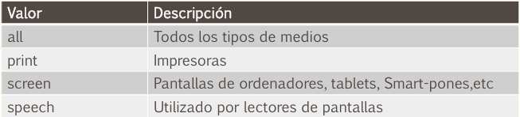
Medios existentes pero considerados desfasados por el estándar:

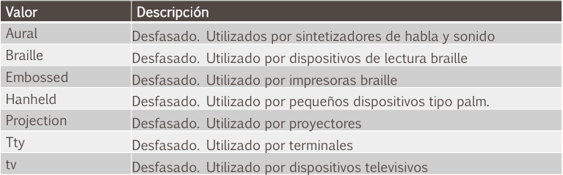
Además del ancho existen un amplio conjunto de propiedades que se pueden comprobar para aplicar o no determinados estilos. Nota: al referirse al dispositivo de salida estamos indicando un monitor de ordenador, una televisión etc. mientras que al decir pantalla se refiere a algo como una ventana de navegador, cuyo tamaño puede variar.

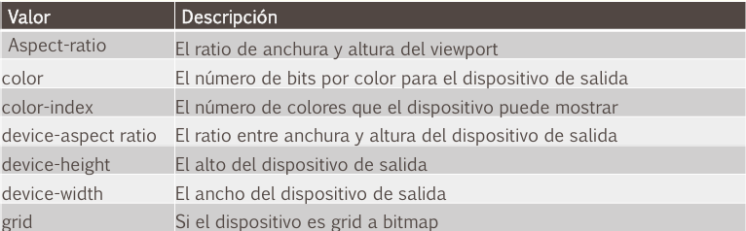
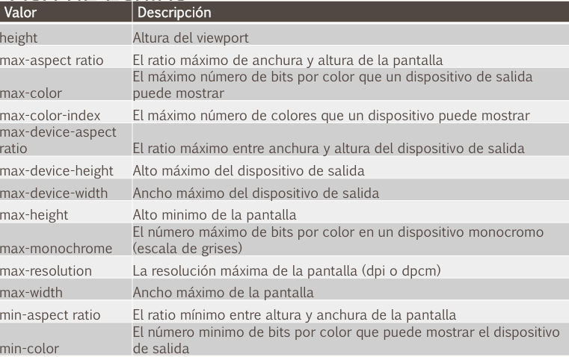
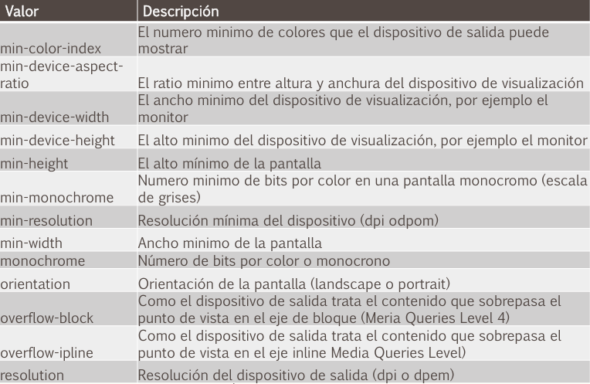

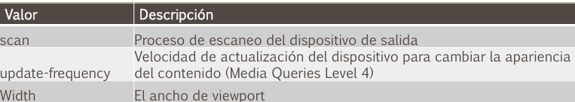
Al igual que en los lenguajes de programación, las media queries permiten el uso de expresiones similares a las utilizadas para crear expresiones condicionales complejas: si se cumple una condición y, además, se cumple otra condición, etc.

- Operadores AND / OR / NOT

Este es un operador explícito de conjunción cuando se necesita aplicar estilos si todas las condiciones son verdaderas. Por ejemplo, si se requiere aplicar un estilo cuando la pantalla tenga un determinado ancho y además la orientación de la misma sea horizontal (landscape):

@media (min-width: 1024px) and (orientation: landscape) {….}

No existe un operador explícito, pero cuando se necesita aplicar estilos a un medio o a otro simplemente se ponen selectores separados por comas, de la misma forma que se hacen con los estilos convencionales.

@media (max-width: 800px), handheld and (orientation: portrait) {...}

Sirve para aplicar estilos precisamente a medios que no cumplan las propiedades específicas. Por ejemplo, si se necesita aplicar estilos a cualquier cosa que no sea una pantalla convencional ni tenga color:

@media not screen and (color) {}

2.4 Componentes de Bootstrap.

Permite aplicar diseño a páginas de manera simple, elegante y lo más importante, responsiva. Lograr un buen diseño y que además funcione en todos los dispositivos y navegadores existentes.
Bootstrap fue desarrollado por Twitter, su uso se ha extendido rápidamente y se puede ahorrar muchas horas de trabajo. Se pueden incluir componentes de JS sobre jQuery listos para ser utilizados.

Se deben tratar de utilizar las propias clases y recursos que ofrece, en lugar de tratar de duplicar o crear nuevos estilos para poder beneficiarse al máximo de esta herramienta. En cualquier caso, siempre se podrán adaptar o extender según las necesidades específicas.

Bootstrap ofrece varias formas de distribución, que se pueden ver en su página oficial:

https://getbootstrap.com/
¿Cuál de ellas debemos elegir? Depende de lo que se necesite.
1. La primera de todas está lista para su uso y contiene todo lo necesario.
2. La segunda contiene el código fuente.
Descarga simple.

Para descargar Bootstrap no hay más que ir a la página oficial http://getbootstrap.com y hacer clic en Download. La versión actual es la v5.13 . Con esta descarga se obtendría lo que se llama one-size-fits-all, es decir, una distribución Bootstrap que contiene todo lo necesario al margen de las necesidades de cada uno. Eso puede estar bien si realmente se necesitan todos los componentes o se quiere probar Bootstrap, pero si se precisa optimizar el tamaño de nuestra aplicación y con ello el tiempo de respuesta, conviene ajustar Bootstrap lo más posible.

En la propia página de Bootstrap http://getbootstrap.com/customize/ se puede personalizar la distribución y luego descargarla, e incluso subir un fichero de configuración con la personalización que se desea para que la genere de forma automática:

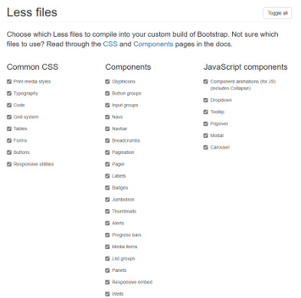

GIT

En el caso de descargarlo desde GitHub https://github.com/twbs/bootstrap se dispone también de dos opciones:
1. Descargar el fichero zip: https://github.com/twbs/bootstrap/archive/master.zip
2. Clonar el proyecto en un equipo con comandos git git clone https://github.com/twbs/bootstrap.git

Ya se ha mostrado visto como incluir Bootstrap en una página pero, ¿cómo es exactamente la estructura de Bootstrap? Un conjunto de bloques que empiezan por un contenedor.

Contenedor El contenedor es una clase básica que se aplica a un bloque que contiene todo el documento. Puede tener dos valores posibles que tienen su efecto en la forma de ajustar el contenido a la pantalla. Estas dos opciones son:

1. container: sitúa todo el contenido en el centro de la página y siempre tendrá el mismo ancho

2. container-fluid: hace que el contenido siempre ocupe el 100% de la página Elementos cubiertos por Bootstrap
Se podría decir que todas las etiquetas están cubiertas

Listas - <ul>, <ol>, <li>, <dl>, <dd>
Código - <code>, <samp,> <kbb>, <svar>
Tablas - <table>, <thead> <body> <tr> <td>
Elementos de formulario - <form>, <label> <text>, <textarea>,<password>, <number>,
<email>, <date>, <month>, <weeks>, <times>, <tel>, <color>. <url>, <search>, <input>, <datetime>, <button>
Highlight o resaltado - <mark>
Párrafo - <p>
Texto eliminado <del>
Texto insertado - <ins>
Strikethrough o tachado - <s>
Subrayado -Negrita - <strong> or <b>
Cursiva - <em> or <i>
Abreviatura - <abbr>
Dirección - <address>
Frase - <blockquote>

El sistema en columnas Como ya se presentó en el primer capítulo, esta es la clave de la maquetación con Bootstrap. Organizar la página en columnas, de forma variable o anidada según zonas de la misma. Todo eso permite maquetar sin utilizar tablas o utilizar complejos divs flotantes.

Bootstrap establece que la página puede tener un total de 12 columnas. A partir de ahí se pueden utilizar columnas que ocupen 1, 2, 3 o crear distintas combinaciones de columnas que siempre sumen 12. Hay que tener en cuenta los tamaños de pantallas que Bootstrap clasifica en:
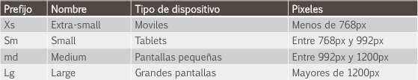
Al crear las columnas previamente se indica el tipo de pantalla y, de esa manera, las columnas se ajustarán de acuerdo a la misma. De esta forma el diseño puede variar de forma controlada de una pantalla a otra. Además de eso, cabe destacar que, al aplicar las columnas, Bootstrap introduce un margen fijo entre ellas de 30px.

A dos columnas A continuación, se muestra un ejemplo sencillo, en el que se divide la página en dos columnas. Lo que se hace es definir una fila o row, y dentro de ella se meten dos bloques, dándole a cada de 8 Y este sería el código correspondiente:

Filas y Columnas variadas
En este caso se crean tres filas en las que las columnas son diferentes: la primera solo tiene una columna, la siguiente tiene dos y una hace de menú, y la última fila contiene tres columnas iguales.

Imágenes Añade la clase
.img-fluid para que se adapte correctamente.

Paneles
Permiten mostrar contenidos en secciones, como enlaces últimos comentarios, etc., los paneles en Bootstrap se componen de una cabecera y un cuerpo.
Wells.
Son similares a los paneles, pero mucho más sencillos, ya que no tienen cabecera. Este sería el aspecto de un par de Wells:

Botones y toolbars.
Aplicando Bootstrap a la etiqueta HTML se consiguen unos botones simples y atractivos:

Botones y toolbars
Los tamaños de los botones pueden variar aplicando las siguientes clases:
btn-xs || btn-sm || btn-md || Btn-lg

Botones verticales
Otra variante interesante que podemos aplicar a los botones es la verticalidad:
Basta con usar la clase btn-group-vertical:

<div class-"btn-group-verlic a:">
<button type="button" class="btn btn-default">
<span class-"glyphicon glyphicon-open"></span></button></div>

Botón con Dropdown
Básicamente es lo mismo que un dropdown pero usando un button:

Glyphicons.

Bootstrap ofrece por defecto los glyphicon que son un conjunto de iconos empaquetados informa de fuente que además de un diseño sencillo y elegante se escalan para cualquier dispositivo. Para crearlos basta con usar una etiqueta span que generara un icono que se ajusta al tamaño de fuente del contexto. Este sería un ejemplo sencillo:

En la propia web de Bootstrap se encuentra la referencia con todos los iconos disponibles. Como se irá viendo, se pueden utilizar estos iconos para crear botones, mejorar campos de formularios, etc..

Barra de navegación.

Es frecuente que una página precise de una barra con las utilidades básicas del sitio, acceso, paneles de búsqueda, etc. El panel de navegación de Bootstrap permite crear fácilmente esta funcionalidad Esta sería una barra simple:

En el caso de que el navegador no pueda mostrar toda la barra, el menú se contrae y aparece el icono de la hamburguesa, un habitual en las pantallas más reducidas como los móviles:

Se pueden añadir algunos controles más para tener una barra más completa, además de enlaces con iconos:

Badges.
Pequeños números enmarcados en un circulo que tradicionalmente indican un contador: elementos en un carro de la compra, mensaje pendientes, etc.

Jumbotron.
Son títulos gigantes que se muestran en la cabecera de la página y que se usan para captar la atención o bien para mostrar algo importante.

Breadcrumbs
Elementos muy habituales para aportar usabilidad a las páginas. Permite al usuario situarse y navegar entre categorías.

Paginación.
Si se necesitan mostrar botones o controles de paginación Bootstrap ofrece varios estilos Con números y con fechas.

Componentes que desaparecen.
Existe un conjunto de componentes y clases que dejan de existir en la última versión de Bootstrap.

- Componente panel.
- Componente well.
- Componente thumbnail.

Algunos de los componentes que desaparecen se resumen en un único componente, otros son renovaciones de los ya existentes.

- Componente card, sustituye a panel, well y thumbnail.
- Soporte para flexbox, el sistema de grid estándar de CSS3.

No hay iconos de serie.

Glyphicons ya no vienen soportados de serie en Bootstrap4 No obstante, eso no impide que se puedan instarla aparte o que se pueda utilizar cualquier otro juego de iconos.

2.7 Preprocesadores CSS.

Los selectores que se utilizan para aplicar esos estilos pueden ser más o menos específicos y existen algunas opciones para agrupar la manera de aplicar esos estilos, de forma más mantenible; sin embargo; la sencillez del lenguaje CSS hace que también sea muy limitado.

Si se necesita cambiar determinado color para que sea igual en muchos elementos, o se precisa una propiedad sea relativa a otro valor, o establecer condicionales, etc. Un CSS es demasiado rígido.

Todo con el fin de poder desarrollar estilos que fueran más flexibles, mantenibles y, sobre todo, con una sintaxis más rica, se han desarrollado diferentes preprocesadores de CSS. Estos ficheros similares a las hojas de estilos con elementos de lenguajes de programación. Variables, estructuradas, anidadas, operadores condicionales, etc. Estos ficheros se compilan y se traducen a hojas de estilo CSS válidas para los navegadores.

Se da a conocer dos de los preprocesadores más populares: Less y Sass ambos hacen uso de Bootstrap y otros proyectos para permitir su personalización.

Less.

Es extremadamente sencillo de instalar siempre que tenga Node.js instalado previamente. Basta con hacer:

npm install -g less

Eso instalará el compilador Less en el sistema. Si se necesita únicamente para un proyecto se puede instalar así:

npm install -save less

Una vez instalado se puede compilar un fichero less con el siguiente comando:

lessc fichero.less fichero.css
Si no hay errores de sintaxis, se obtiene un fichero CSS como resultado.

Operadores less.

Existen igual que en cualquier lenguaje de programación: suma, resta, división, etc.. Aunque no existen los tipos de variables, si que existen tipos implícitos en las operaciones aritméticas: deben hacerse entre tipos compatibles, por ejemplo: em con em, o centímetros con milímetros.

Anidación.
Traducido a CSS quedaría así:
section {background-color: gray;}
section h2{font-size:3em; text-align: center;}
section .preface {font-variant: italic;}
section .contert {pading: 1em; font-size: 0.9em;}

Anidación con pseudoclases
Además de anidar, en Less también se puede tener acceso a las propiedades de pseudoclase (:hover, :first :lost..) del elemento padre. Para eso se utiliza el carácter especial &

Anidación y ámbito
La anidación nos permite presentar el concepto de ámbito de variables en una hoja de estilos. En Less el ámbito de una variable puede variar cuando se anidan estructuras. Debe prestarse atención a cómo cambia el valor de la variable @size cuando se vuelve a definir dentro de elementos anidados:

Reutilización
De forma muy simple e intuitiva se pueden aplicar estilos definidos en otra propiedad simplemente poniendo su nombre. Por ejemplo, supongamos que tenemos una clase llamada .darktext y que se quiere aplicar sus mismos estilos en otros elementos:

CSS guards
Esto permite crear una especie de estructuras condicionales con las que aplicar distintos estilos según el valor de variables. Se pueden usar los clásicos operadores de comparación En el ejemplo se cambia el tamaño de fuente según el ancho de una variable:

Bubbling
Cuando se manejan media queries es probable que se necesite aplicar distintos estilos según el tipo de medio. Less permite hacer una especie de anidación con la que se pueden centralizarlos estilos y luego crear variantes según la propiedad @media. Por la forma en la que se generan los estilos, a esta técnica se le denomina bubbling.

Bucles
No es que exista una estructura de bloques, sin embargo, Less permite las llamadas recursivas con lo que se logra el mismo efecto. Una función recursiva es la que al terminar vuelve a ejecutarse. Mediante el uso de condicionales se consigue que esa llamada no siga eternamente.

En el siguiente ejemplo se crean un par de bloques con distintas anchuras. La variable @n valdrá 3, y se utiliza una variable @i que inicialmente valdrá 1, y que nunca pasará del valor de @n.

